邀
请
函

服务企业： 宁波万凸万文化发展有限公司
服务顾问： 孙 中 用

主讲人：牛建忠
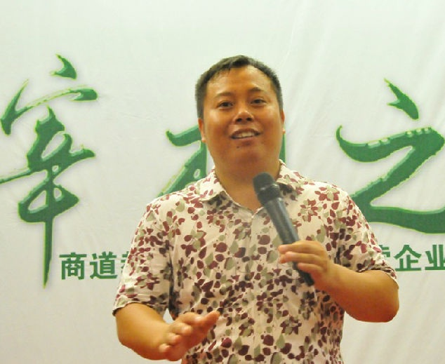
★太原商之道企业管理咨询有限公司董事长
★商道集团企业家讲师
★山西工商联常务理事
★北京德为本（北京）实业集团副董事长
牛建忠老师主讲课程：
《企业操作落地之道》 《王者之道》青少年训练营
《选人、用人、留人之道》 《企业上下沟通之道》
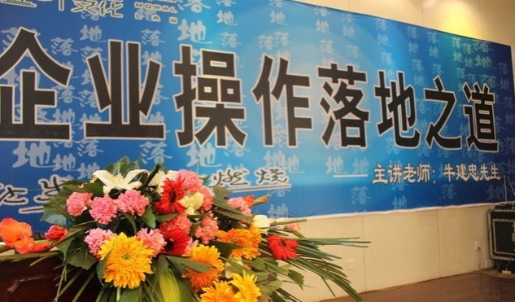
★主讲内容★

• 通过定什么样的机制，让员工迅速调整状态，投入工作？
• 如何制定适合企业发展的晋升、薪酬、分红、股权等机制拉动企业发展？
• 通过制定什么样的机制来拉动股东、高层、中层、基层不同层面的人
• 如何通过制定机制使家族企业迅速发展？
• 如何有效影响其它股东？
• 如何成为最有利润的代理商？
• 如何通过制定渠道机制使企业迅速打开销售通路？
• 如何制定加盟合作机制？
• 如何招商最有效？
• 如何建立企业文化机制？
• 如何让高层理解老板？
• 如何制定公司内部运作机制，迅速提升执行力、团队合作力？
• 企业股份制应注意的死穴是什么？
• 企业如何落地感恩文化，让员工感恩老板，感恩企业?
• 通过制定什么样的机制，让全员看到希望，并全力追随？

一个真正做事的人，一位用生命灵魂为民营企业发展着想的智者，一位真实自然生活的人，不会命令你按照他的方式去做，而是引导你走向自己的智慧之宇，引发无限动力！！！他的演讲贴近生活，贴近实际，幽默风趣，属于实战型的培训师。他所培训的企业大都反映强烈，有的企业接受培训后，当月业绩提升1.5倍。他不仅将自己多年工作的心得体会无私的贡献给企业，更为企业提供了一套具有实用性、科学性、可操作性的系统步骤与方法。
具体实操落地步骤（现场解答）

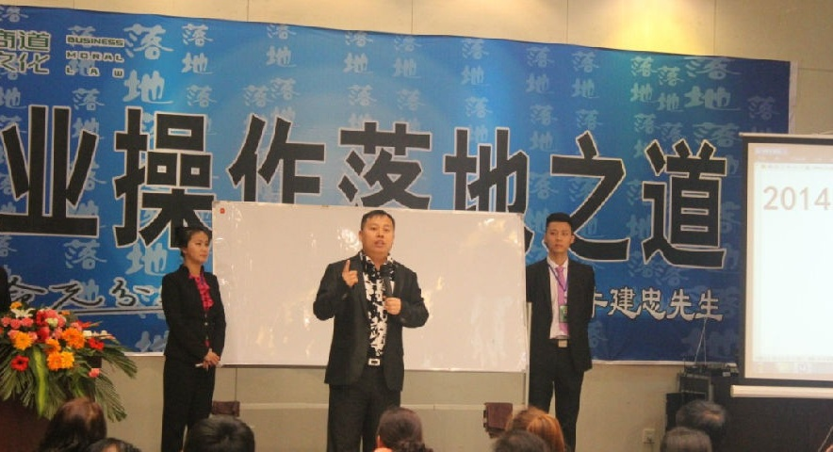

将落地进行到底！

我们郑重承诺：
如果您不满意我们现场退款！

宁波万凸万文化发展有限公司

《企业操作落地之道》确认书

姓 名 |  |  | 职 务 |  |  | 手  机
行 业 |  |  | 员工人数 |  |  | 手  机
公司名称 |  |  |  |  | 公司地址 |  |  | 参课人数
公司类型 |  | 制造型企业□ 外贸型企业□ 销售型企业□ 服务型企业□  IT业□ 餐饮□ 连锁型企业□ 事业单位□
企业年产值 |  | □1000万以下 □1000-5000万 □5000万-1亿 □1亿-5亿 □5亿以上
你想学习哪方面的课程 |  |  |  | 老板的□ 股东的□ 团队的□
 |  |  |  | 销售□ 技术□ 人资□
 |  |  |  | 实操□ 思维□ 机制□
目前您经营企业中的三个核心问题： |  |  |  | 1、
 |  |  |  | 2、
 |  |  |  | 3、
温馨提示：
1、本次参课学员限：老板、老板娘、股东、核心高管。
2、为了您有一个更好的学习状态，请您课前务必休息好。
3、为了轻松愉快的学习，请穿轻捷，宽松，舒适的服装。
用餐 | 您喜欢吃哪些菜品：
主办单位：宁波万凸万文化发展有限公司
- 课程时间：2014年 10 月 25 日-- 26 日
课程地点：宁波·鄞州区
参课费用：600元/人
注：台州商会5位免费名额，要求必须是老板参加
服务顾问： 孙 中 用 服务电话 152 5832 5716

